Отчет о работе эколого-экспедиционного отряда «Родники» МАОУСОШ №13
- Серовский городской округ
- МАОУСОШ №13
- Руководители отряда: Коник Анна Андреевна учитель географии, Сараева Равиля Рашидовна учитель МХК.
- Директор МАОУСОШ №13 Ольштейн Александр Владимирович
- Участники отряда учащиеся 9 А и 9 Б классов: Крутихина Марина, Александрова Лиза, Никулина Елизавета, Плотникова Маша, Ворошилова Юля, Тренихин Влад, Караваева Вика, Зудин Саша, Городков Денис, Устинова Вика, Сальникова Яна.
- Всего к участию к конкурсам, мероприятиях и социально-экологических акциях было привлечено 235 человек (учащиеся начальной школы 3, 4 классы, средней школы 5-9 классы).
- Название экспедиционного отряда «Родник». Девиз: «Чистые ключи из сердца бьют, за собою в светлый мир зовут. Все мы - дети Солнца и воды, от воды – истоки доброты»
- В связи с непрерывно возрастающим загрязнением поверхностных вод подземные воды становятся практически единственным источником хозяйственно-питьевого водоснабжения населения. Поэтому их охрана от загрязнения и истощения, рациональное использование имеют стратегическое значение. В 2001 году стартовала областная программа «Родники», целью которой является обустройство нецентрализованных водных источников: колодцев, родников, скважин. В реализацию программы в сентябре 2009 года активно включились учащиеся МОУ СОШ №13. Наше внимание как исследователей привлек родник, расположенный на поселке Энергетиков недалеко от школы, на прекрасной поляне с озерцом. Он вполне может быть одним из резервов пресной воды в условиях антропогенного стресса. Когда-то жители поселка брали из него воду. Но потом появились колонки, водопровод. Родником стали пользоваться только в Крещение. И никто из местных жителей не мог вспомнить, как его называли в прошлом. Наш отряд предложил школьникам выбрать для родника название. После анкетирования мы выяснили, что большинство ребят захотели дать роднику имя «Чистая капля».
- Вода из источника была отдана на экспертизу.

Название | Т, С | Плотность, г\л | Цветность | Мутность | Запах | Интенсивность запаха (баллы)
«Чистая капля» | +4 | 1001 | бесцветная | прозрачная | слабый | 2
водопроводная |  | 1003 | Светло-желтый | прозрачная | слабый | 2
- Водородный показатель (рН) – 6,0.
- Мутность - прозрачная
- Цветность - бесцветная
- Запах – 2 балла
- Хлориды – 122 мг/дм3
- Нитраты не обнаружены
- Наша экологическая дружина «Родники» несколько лет шефствует над ветеранами Великой Отечественной войны и ветеранами педагогического труда. Ежегодно в день пожилого человека, День Победы и день Учителя для них в нашей школе устраивается теплый прием с поздравлениями, чаепитием и вручением подарков. Ребята осуществляют доставку родниковой воды один раз в месяц. Всего наш отряд шефствует над 35 ветеранами ВОВ и педагогического труда. За период 2020-2021 учебного года было доставлено 1200 литров воды.
- Два раза в год наш отряд проводит акцию «Чистый родник», в ходе которой прибирается близлежащая территория.
- В этом году 17.09 нашим отрядом в количестве 10 человек был совершен экскурсионный поход в поселок Ключевой, с целью знакомства с одним из самых старых родников города, в этом году ему исполнилось 90 лет. В честь юбилея , родник был полностью реконструирован, бюджет составил 300000 рублей. Было набрано 50 литров воды для обеспечения ветеранов педагогического труда. Так же был совершен поисковый поход в деревню Старая Еловка, с целью поиска родника о котором нам рассказали местные жители. Родник был найден, но он оказался недействующим. Мы обратились в администрацию еловского сельсовета, с вопросом о функционировании родника, председатель администрации ответила, что, действительно, на сегодняшний день родник недействующий из-за вырубкилеса, во время которой нарушился почвеннорастительный покров в зоне питания и родник исчез. После исчезновения родника жители деревни пробурили скважину и обустроили место забора воды. Мы решили посмотреть на рукотворный родник, и рядом обнаружили заброшенный небольшой мемориал, посвященный воинам ВОВ деревни Еловка. В этой деревне нет школы и никто за мемориалом не ухаживает. Мы решили взять над ним шефство и привести его в порядок. Договорились об этом с председателем администрации наметили план работ, составили смету расходов, но определенные обстоятельства не позволили нам воплотить это. Мы не огорчаемся, как только будет возможность, мы обязательно завершим это важное и нужное дело. Так же мы решили, поподробнее, узнать об участниках войны указанных на мемориале, для этого мы запросили имеющуюся информацию в администрации. Ждем ответа.

- На базе нашей школы проводится множество мероприятий экологической тематики как среди начальной школы, так и среди средней. Организаторами являются ребята из отряда «Родники» и их руководители. За 2020-2021 учебный год были проведены следующие мероприятия:
- экологический десант «Живая водица»,
- посещение родника поселка Ключевой,
- благотворительная акция «Помоги другу», отряд активно сотрудничает с приютом для домашних животных, регулярно проводит акции по сбору кормов и необходимых вещей для приюта.
- ежегодная акция «Птичья столовая»,
- спортивное мероприятие «На тропе здоровья»,
- конкурс газет «Святой источник»,
- ежемесячные радиолинейки «День воды», «День Земли», «Береги природу», «Экологические катастрофы мира» и т.д.,
- раздача листовок на улицах поселка «Как беречь воду»,
- экологический десант на родник «Чистая капля»,
- ежегодная акция «Вода ветеранам»,
- экологическая игра для начальных классов «Красная книга»,
- реализован проект «Заповедники России», каждый класс получил свой заповедник, подготовил творческую или исследовательскую работу, связался с представителем заповедника посредством электронной почты, задали интересующие вопросы. Итогом проекта прошла презентация работ и проведена «Своя игра» по экологии.
- активно сотрудничаем с порталом «Экокласс»,
- иллюстративные выставка «Встречаем пернатых», методические фотоматериалы по изготовлению кормушек,
- фотовыставка «Природа родного края»,
- участие во всероссийских конкурсах «я-исследователь», «Юность.Наука.Культура», «Шаги в науку», «Вектор», «Я гордость Родины», с проектами экологической и краеведческой направленности- Микрозелень-полезная мода, Вода-источник жизни, Лук от семи недуг, Уральские травы в косметологии, Экологическая культура народа манси, Секреты Липовских карьеров, Эколого-краеведческий маршрут
"Поселок Кытлым и гора Серебрянский камень", Растения северного Урала.
- Участие в областных проектах-«Каменный пояс», «Юные знатоки Урала», «Зеленые тропы Урала», «Краефест»
- Участие в корпоративном конкурсе «Газпром» «Мир в котором я хочу жить»- представлен проект создания эколого-биологической станции на базе МАОУСОШ№13.
- Участие во всероссийском проекте «Голубая лента» -флешмоб, конкурс презентаций «Река моего края», конкурс рисунков.
- Отряд «Родники» помогает в восстановлении и реконструкции музея МАОУСОШ №13, активно занимается краеведческой работой.
- С участием отряда были высажены 5 дубков на пришкольной территории.

- С нашим отрядом активно сотрудничает Огк-2 «Серовская ГРЭС», МАДОУ №49, серовская станция обезжелезивания Еловского водозабора, НБФ «Достойным- лучшее», приют для животных «Помоги другу».
- Свердловская область, город Серов, ул.Попова-19, индекс 624980, эл.почта: skurha@mail.ru, тел. 83438579526.
- Награждение: Никулина Елизавета, Устинова Виктория, Сальникова Яна, Ворошилова Юлия, Караваева Виктория.
21 сентября 2021 Ольштейн А.В
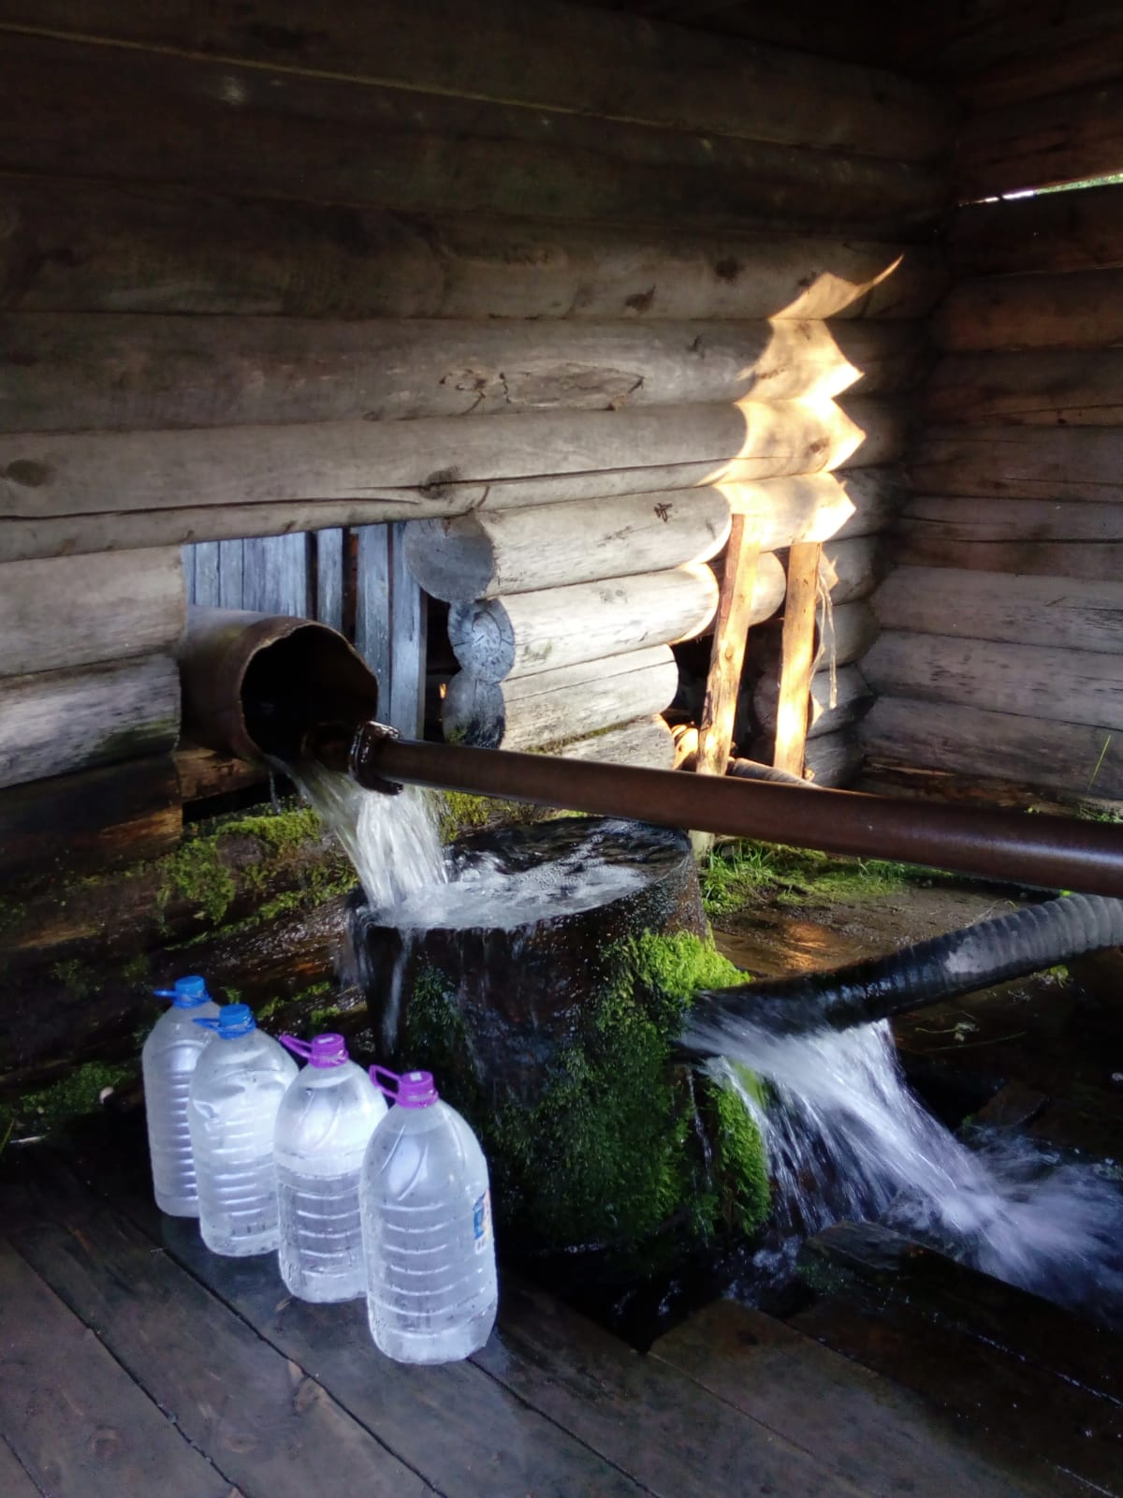
Вода для ветеранов педагогического труда
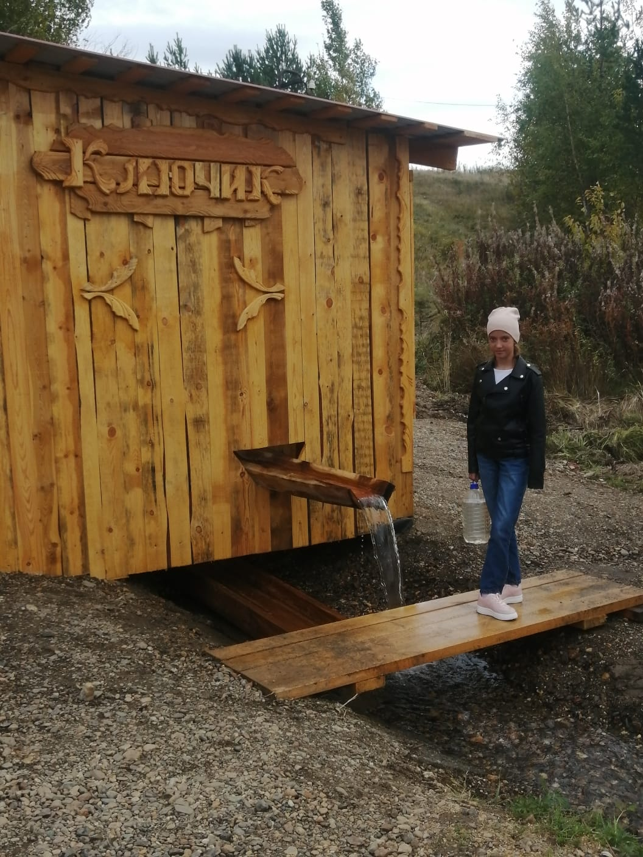
Посещение родника «Ключик»
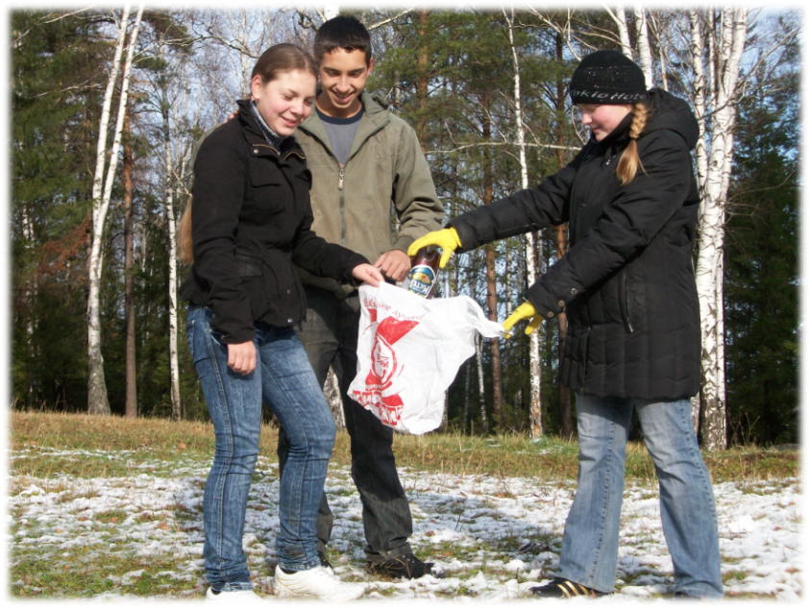
Весенний «Экодесант» на родник «Чистая капля»
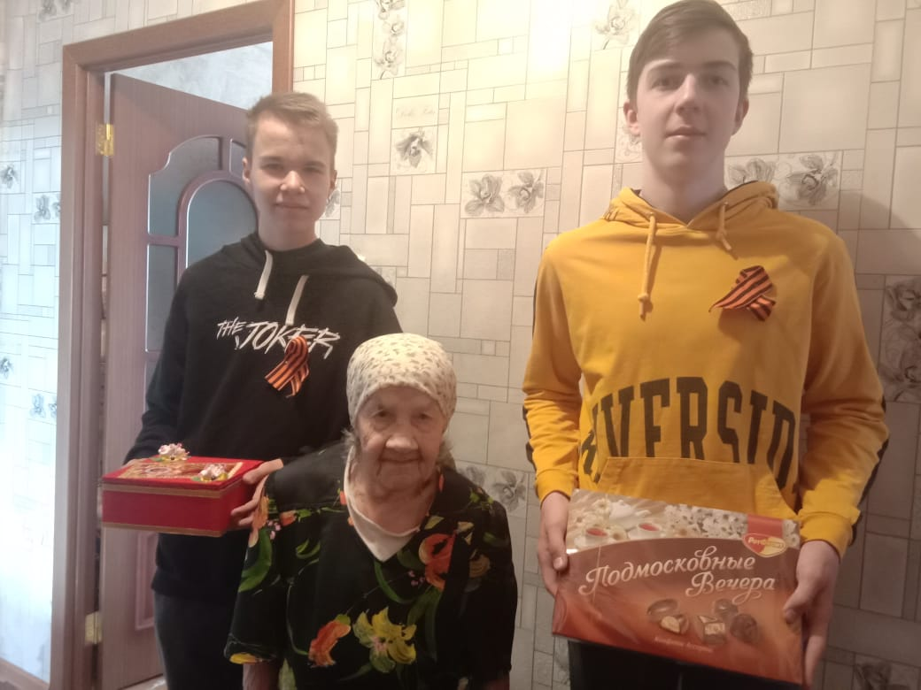
Посещение подшефных ветеранов

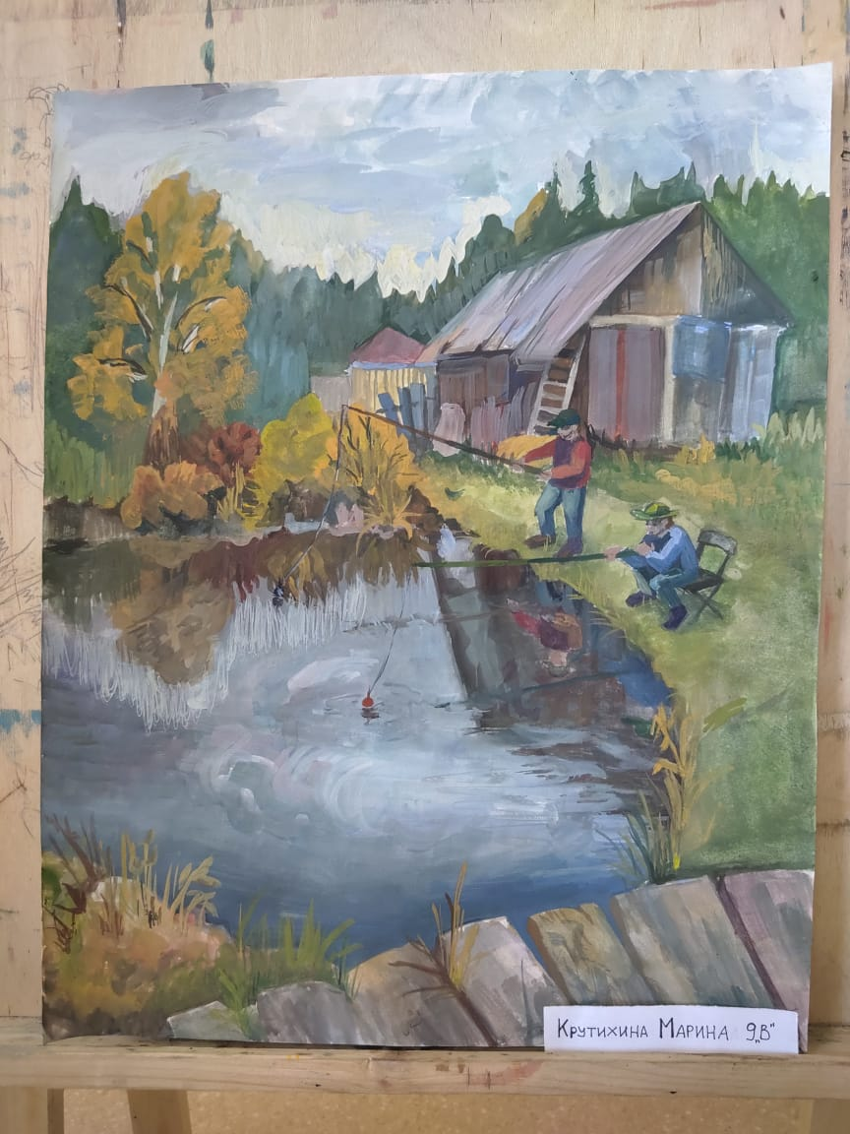
«Утро у пруда» работа на всероссийский конкурс «Голубая Лента»

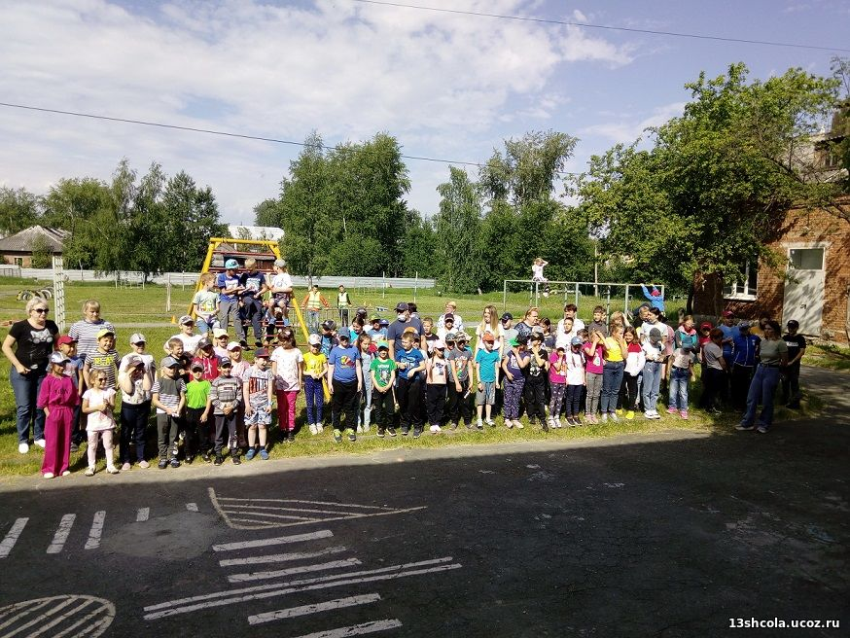
Спортивное мероприятие «На тропе здоровья»
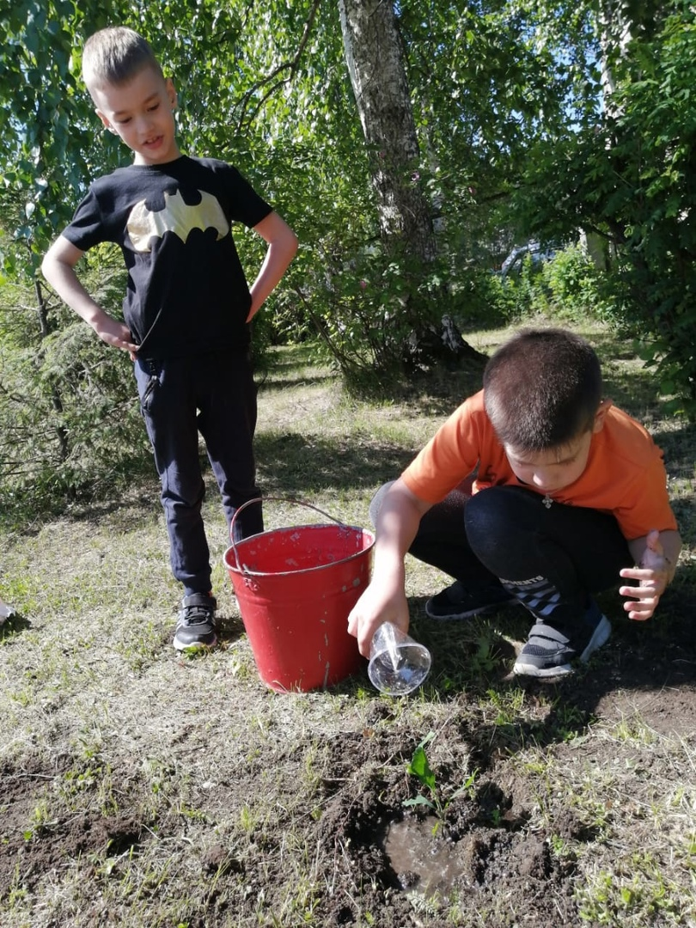
Высадка саженцев дуба на пришкольной территории МАОУСОШ №13
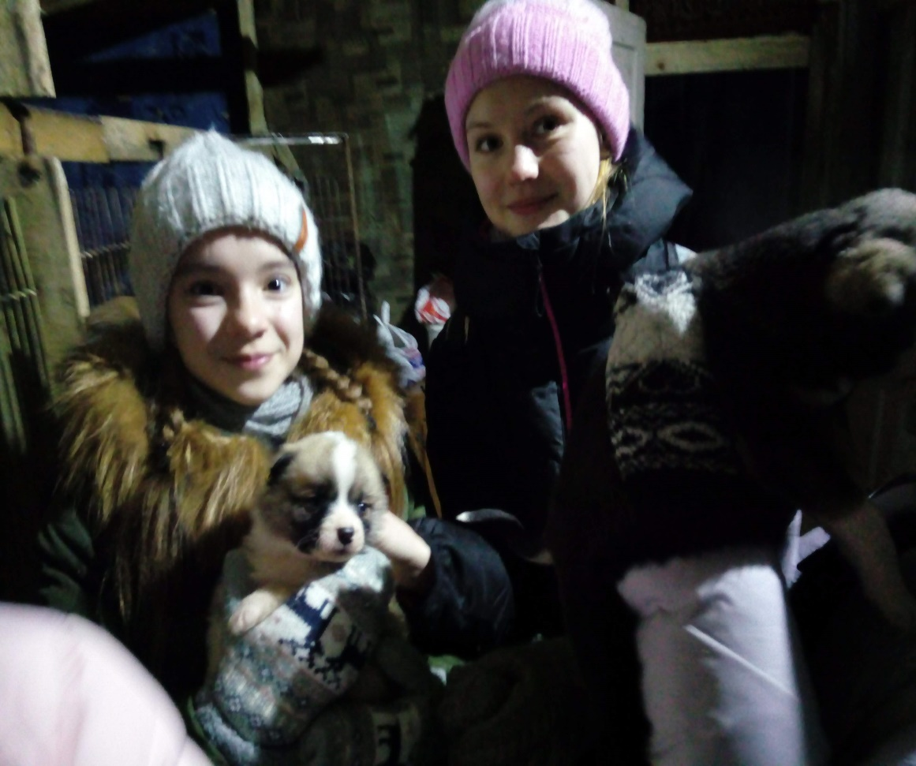
Акция «Помоги другу»

Нефункционирующий родник деревни «Старая Еловка»
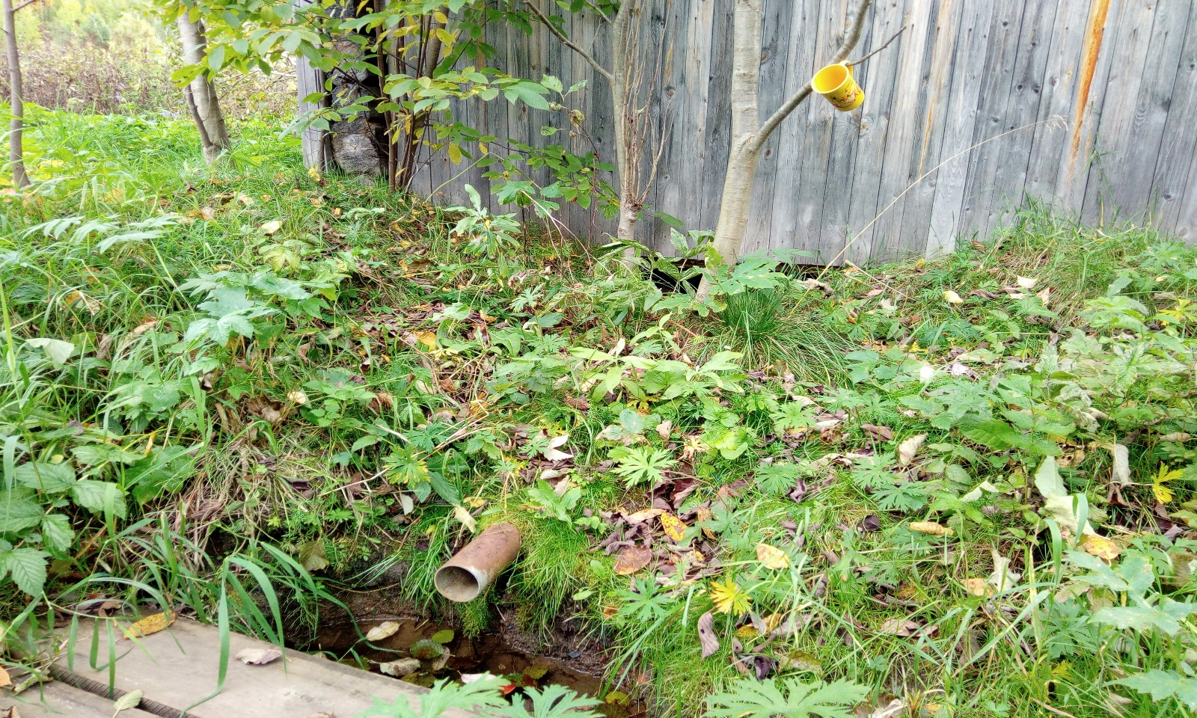
Заброшенный мемориал воина ВОВ в деревне «Старая Еловка»
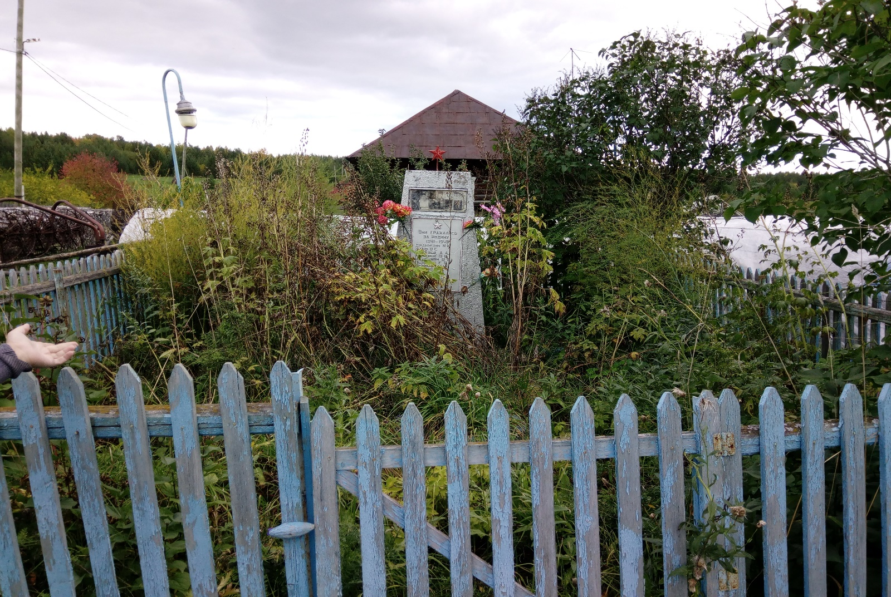

Рукотворный источник в деревне «Старая Еловка»
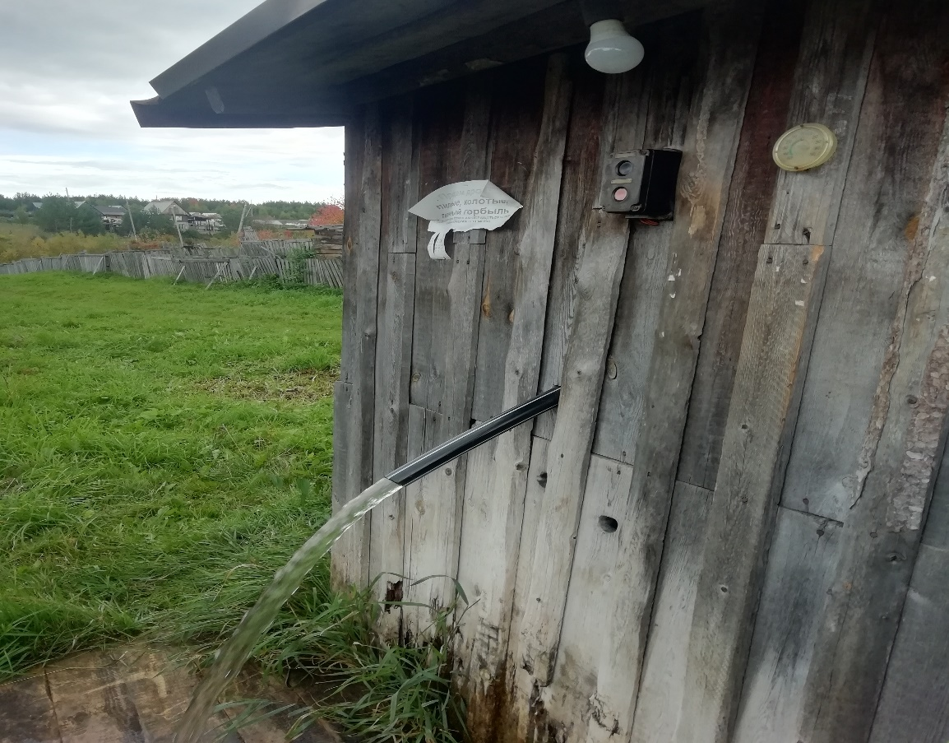
Автор фотографий Сараева Равиля Рашидовна, руководитель отряда «Родники».

